|  |
| --- |
| **ВЕСТНИК ОРГАНОВ МЕСТНОГО** |
| **САМОУПРАВЛЕНИЯ** |
| **ШИЛИНСКОГО** |
| ГАЗЕТА **СЕЛЬСОВЕТА № 10** |
| РАСПРОСТРАНЯЕТСЯ 18 марта |
| БЕСПЛАТНО 2022 года |

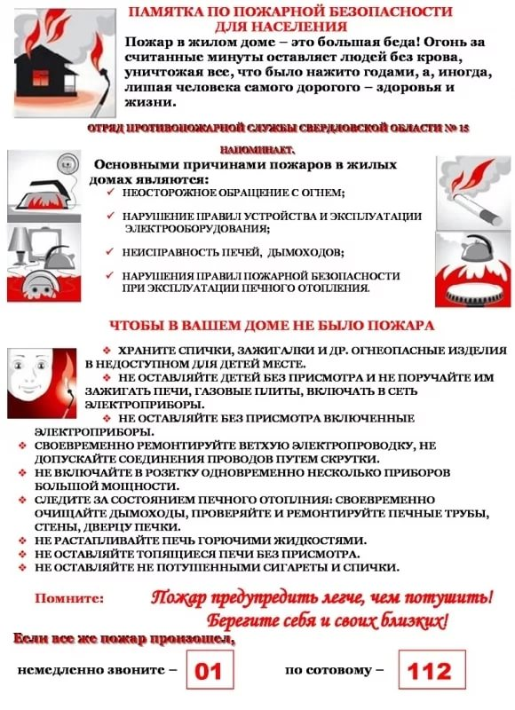

КРАСНОЯРСКИЙ КРАЙ СУХОБУЗИМСКИЙ РАЙОН

АДМИНИСТРАЦИЯ ШИЛИНСКОГО СЕЛЬСОВЕТА

ПОСТАНОВЛЕНИЕ

17 марта 2022 с. Шила № 24 -п

О проведении двухмесячника

по благоустройству.

В целях улучшения санитарного состояния территории сельского поселения, на основании п. 2ст. 21 Федерального закона «О санитарно-эпидемиологическом благополучии населения», в соответствии с «Правилами благоустройства на территории Шилинского сельсовета», в целях противопожарной безопасности, согласно ст. 17,20 Устава Шилинского сельсовета

Постановляю:

1. Признать утратившим силу Постановление № 24-п от 20 апреля 2021 года «О проведении двухмесячника по благоустройству»
2. Провести с 20 апреля 2022 года по 20 июня 2022 года двухмесячник по благоустройству в населенных пунктах, находящихся на территории Шилинского сельсовета.
3. Целями проведения двухмесячника являются: уборка от мусора и благоустройство улиц, скверов, придомовых территорий, территорий учреждений образования, здравоохранения, культуры, территории сельскохозяйственных и промышленных предприятий, других предприятий и учреждений всех форм собственности.
4. Участниками двухмесячника по благоустройству являются граждане, проживающие на территории Шилинского сельсовета, работники учреждений и предприятий всех форм собственности, расположенных на территории сельсовета.
5. Рекомендовать руководителям учреждений, организаций, предприятий и предпринимателям выполнить следующие мероприятия:

5.1. Провести уборку прилегающих территорий от мусора и сухой травы.

5.2. Привести фасады зданий в соответствие со строительными, эстетическими и санитарными требовании.

5.3.Изготовить и установить урны при входах в общественные и торговые здания и не допускать их переполнение.

5.4. Провести иные мероприятия, необходимые для приведения территорий и зданий в соответствии с правилами благоустройства на территории Шилинского сельсовета.

5.5. Принять меры по недопущению сжигания травы и мусора.

1. Контроль исполнения постановления оставляю за собой.
2. Постановление вступает в силу в день, следующий за днем его официального опубликования.

Глава Шилинского сельсовета Е.М. Шпирук

КРАСНОЯРСКИЙ КРАЙ СУХОБУЗИМСКИЙ РАЙОН

АДМИНИСТРАЦИЯ ШИЛИНСКОГО СЕЛЬСОВЕТА

ПОСТАНОВЛЕНИЕ

18 марта 2022 г. с.Шила № 25-п

О создании общественного Совета   
по профилактике преступлений и

правонарушений при администрации

Шилинского сельсовета

В соответствии со статьей 14 Федерального закона от 06.10.2003 № 131-ФЗ «Об общих принципах организации местного самоуправления в РФ», в целях профилактики преступлений и правонарушений на территории Шилинского сельсовета, взаимодействия с общественностью в охране общественного порядка, руководствуясь Уставом Шилинского сельсовета Сухобузимского района Красноярского края, ПОСТАНОВЛЯЮ:

1. Создать общественный Совет по профилактике преступлений и правонарушений при администрации Шилинского сельсовета и утвердить его состав согласно приложению 1.

2. Утвердить Положение об общественном Совете по профилактике преступлений и правонарушений при администрации Шилинского сельсовета согласно приложению 2.

3.Контроль за исполнением настоящего постановления оставляю за собой.

4.Настоящее постановление вступает в силу в день, следующий за днем его официального опубликования в печатном издании «Вестник органов местного самоуправления Шилинского сельсовета».

Глава Шилинского сельсовета Е.М.Шпирук

Приложение 1

к Постановлению администрации

Шилинского сельсовета

от 18.03.2022 г. № 25-п

Состав

общественного Совета по профилактике преступлений и правонарушений при администрации Шилинского сельсовета

Председатель - Шпирук Евгений Митрофанович,

Глава Шилинского сельсовета

Зам. председателя - Куковенко Екатерина Сергеевна,

специалист 1 категории Шилинского сельсовета

Секретарь - Коломейцева Евгения Николаевна,

заместитель главы Шилинского сельсовета

Члены Совета: Малков Александр Георгиевич,

депутат Шилинского сельского Совета депутатов

(по согласованию)

Иванов Кирилл Алексеевич,

участковый уполномоченный

отдела полиции МО МВД России

«Емельяновский» (по согласованию)

Кобыжакова Татьяна Александровна,

социальный педагог МБОУ «Шилинская СШ»,

(по согласованию)

Артеменко Оксана Сергеевна,

педагог – психолог МБОУ «Шилинская СШ»,

(по согласованию)

Андриеш Наталья Валерьевна

Заведующая СДК МБУК "Межпоселенческий Дом культуры Сухобузимского района" Шилинского сельсовета (по согласованию),

Сергиенко Рита Анатольевна – специалист по соц. работе

ОПБН КГБУ СО «Центр семьи «Сухобузимский»

(по согласованию)

Приложение 2  
к Постановлению администрации

Шилинского сельсовета   
от 18.03.2022 г. № 25-п

ПОЛОЖЕНИЕ   
об общественном Совете по профилактике преступлений   
и правонарушений при администрации   
Шилинского сельсовета

1. Общие положения

1.1. Общественный Совет по профилактике преступлений и правонарушений является общественным формированием, образуемым при администрации сельсовета в целях профилактики преступлений, совершаемых на улицах и других общественных местах.

1.2. Решение о создании и составе общественного Совета по профилактике преступлений и правонарушений принимается администрацией Шилинского сельсовета, утверждается постановлением главы администрации сельсовета.

1.3. Руководство работой общественного Совета осуществляет председатель Совета.

1.4. Общественный Совет по профилактике преступлений и правонарушений осуществляет свою работу на основе соблюдения законности, в тесном взаимодействии с МО МВД России «Емельяновский», управлением социальной защиты населения, центром занятости населения, опираясь на поддержку учреждений образования, здравоохранения, культуры, находящихся на территории сельсовета.

1.5. С целью обеспечения мониторинга Совет не реже 2-х раз в год запрашивает в МО МВД России «Емельяновский» информацию о состоянии правонарушений и преступлений на территории Шилинского сельсовета, о лицах, состоящих на учете.

1.6. Для работы в общественном совете могут привлекаться на добровольных началах лица не моложе 18 лет, положительно характеризующиеся на производстве и в быту, пользующиеся авторитетом у односельчан, по роду своей деятельности осуществляющие функции органов системы профилактики преступлений и правонарушений.

1.7. В работе по профилактике преступлений и правонарушений общественный совет руководствуется Федеральным законом от 06.10.2003 № 131-ФЗ «Об общих принципах организации местного самоуправления в РФ», другими законодательными актам РФ, решениями и постановлениями органов местного самоуправления, настоящим Положением.

2. Полномочия и функции

2.1. Общественный Совет по профилактике преступлений и правонарушений при администрации Шилинского сельсовета оказывает помощь в отношении:   
-занимающихся бродяжничеством и попрошайничеством;   
-употребляющих спиртные напитки и психоактивные вещества;   
-несовершеннолетних, систематически самовольно уходящих из дома или образовательного учреждения;   
- уклоняющихся от учебы или работы;

-совершивших правонарушения, повлекшие применение мер административного взыскания;

-совершивших правонарушения до достижения возраста, с которого наступает административная ответственность;

- освобожденных от уголовной ответственности вследствие акта об амнистии или условно-досрочно освобожденных от наказания;

-не подлежащих уголовной ответственности в связи с недостижением возраста, с которого наступает уголовная законодательства РФ, относятся к компетенции иных органов (протоколы об административных правонарушениях, постановления об отказе в возбуждении уголовного дела, ходатайства об отчислении и исключении учащихся из учебного заведения).

Совет устанавливает информацию:

- о несовершеннолетних, оказавшихся в сложной жизненной ситуации,

- семьях в опасном социальном положении,

- лицах, злоупотребляющих алкоголем, употребляющих наркотические вещества в немедицинских целях, предоставляющих помещения для распития спиртных напитков, либо употребления наркотиков,

- совершающих иные правонарушения.

Также собирается информация о возникающих конфликтах между жителями из-за нарушения тишины и покоя, нарушения правил содержания животных, имущественных и земельных споров, сложившихся неприязненных отношений.

2.2. Проводит индивидуальную профилактическую работу по месту жительства с лицами, склонными к правонарушениям.

2.3. Общественный Совет по профилактике преступлений и правонарушений:

2.3.1. Выявляет несовершеннолетних правонарушителей, родителей, отрицательно влияющих на поведение детей, а также иных лиц, оказывающих отрицательное влияние на несовершеннолетних, вовлекающих их в пьянство, совершение преступлений и правонарушений, и незамедлительно сообщают о таких лицах в органы внутренних дел.

2.3.2. Совместно с работниками МО МВД России «Емельяновский» и других органов системы профилактики преступлений и правонарушений участвуют в проведении рейдов и иных мероприятий, направленных на предупреждение преступлений и правонарушений.

2.3.3. Содействует в организации досуга несовершеннолетних, занятости их общественно-полезной деятельностью, отдыха в летний период.

2.3.4. Выходит с ходатайствами в соответствующие органы об оказании материальной помощи малообеспеченным семьям, имеющим детей, или семьям, находящимся в трудной жизненной ситуации, о рассмотрении вопросов лишения родительских прав или восстановления в родительских правах, об изъятии из семьи несовершеннолетних, находящихся в положении, опасном для жизни.

2.3.5. Совместно с другими органами участвует в работе по выявлению и установлению причин и условий, способствующих преступлениям и правонарушениям.

2.3.6. Принимает участие в пропаганде правовых знаний среди несовершеннолетних и их родителей.

2.3.7. Проводит сходы граждан с приглашением на них правонарушителей для принятия мер общественного воздействия и порицания асоциального поведения.

2.4. Общественный Совет по профилактике преступлений и правонарушений не вправе выносить решения о привлечении обсуждаемых лиц к какому-либо виду ответственности.

3. Порядок деятельности

3.1. Деятельность общественного Совета осуществляется на основании годовых планов, согласованных с МО МВД России «Емельяновский».

При необходимости общественный Совет может составлять местный или иной другой план работы.

3.2. Заседания общественного Совета проводятся по мере необходимости, но не реже одного раза в 2 месяца.

3.3. Ведется протокол заседания, который подписывается председателем и секретарем общественного Совета. В протоколе заседания указываются:   
 - дата и место заседания;

- наименование общественного Совета и состав присутствующих членов;

- содержание рассматриваемых дел;

- сведения о явке лиц, приглашенных на заседание;

- результаты рассмотрения.

3.4. По итогам года составляется отчет (в произвольной форме) о проделанной работе, копия которого направляется до 1 января следующего календарного года в МО МВД России «Емельяновский».

4.Материально-техническое обеспечение работы Совета.

4.1. Обеспечение общественного Совета по профилактике преступлений   
и правонарушений при администрации Шилинского сельсовета необходимым помещением, телефонной связью, мебелью, канцелярскими принадлежностями, осуществляется администрацией Шилинского сельсовета.

|  |  |  |  |
| --- | --- | --- | --- |
| **ВЕСТНИК ОРГАНОВ МЕСТНОГО САМОУПРАВЛЕНИЯ ШИЛИНСКОГО СЕЛЬСОВЕТА** | УЧРЕДИТЕЛИ:  Администрация Шилинского сельсовета и Шилинский сельский Совет депутатов  ИНН 2435002222 | Ответственный за выпуск:  Е.Н.Коломейцева,  Зам. главы администрации | Отпечатана в Администрации Шилинского сельсовета, 663051, Красноярский край, Сухобузимский район, с. Шила, ул. Ленина 75,  ИНН 2435002222,  Тираж 900 экз. |